VY_32_INOVACE_03_AJ3_Sloveso LIKE
Základní škola Kolín V., Mnichovická 62
Hana Řebíčková
01.03.2013 3. třída



- Pamatuješ si názvy různých druhů potravin? Přiřaď slovíčka z tabulky k obrázkům.

chicken | cake | pasta | biscuits
carrot | pear | Icecream | banana

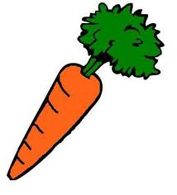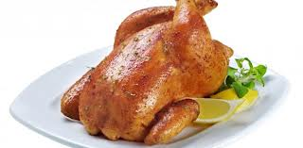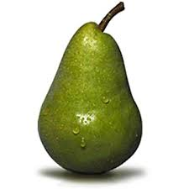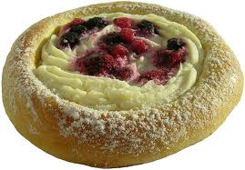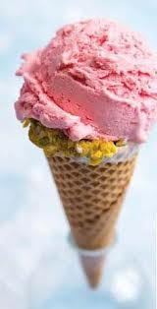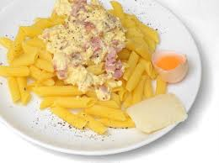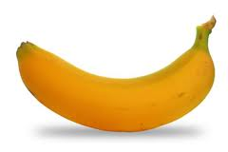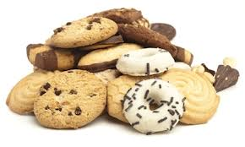

- Vyjádři anglicky, co máš/nemáš rád/a.

I like ………………………………………………… .
I don´t like ………………………………………. .

Citace:

Mrkev:
http://t1.gstatic.com/images?q=tbn:ANd9GcRviSn3ncNycUldOtKK-_gMui_aWP-JPMmoFrLNkLy754ap9WaOVA

Sýr: http://t0.gstatic.com/images?q=tbn:ANd9GcRUf4VZbKyhlbJ3GCXC49gjUYu2HwphGeZp1n-ZcYAzZF4IlPN7MA

Kuře:
http://t0.gstatic.com/images?q=tbn:ANd9GcQSJSm_vWxdjFXkQc_f-Slva3pxGVK2vlqWUZ7yjv37Qb1loI1IPw

Hranolky: http://t1.gstatic.com/images?q=tbn:ANd9GcTyY5CFvUiD6cvScNppOosbJkbCbAkE62sfgB2jGCqr-CIfv80O

Jablko:
http://t3.gstatic.com/images?q=tbn:ANd9GcQJvGl5YT8dgv3Fg8X7L-yXQ38HJUehyMWvQ8_LPlm_s3Q591mUnA

Pomeranč:
http://t3.gstatic.com/images?q=tbn:ANd9GcRHIXBffXa7iPBbBX-yzIDrD1XEyJuv9EHFJm8GxBRMSZZWe5qW

Hruška: http://t0.gstatic.com/images?q=tbn:ANd9GcRh06wgZfjoh9dqYDBSTnyWoAMEQLuNY1fxKEb_HExL3s-3F35uQw

Citron: http://t1.gstatic.com/images?q=tbn:ANd9GcTtWTaG4tmoJgZS3ABoezYuRJ3MsMj9Avjcx7Db8DDksFHtYZioag

Mléko:
http://t1.gstatic.com/images?q=tbn:ANd9GcTrdSRdgTpmcKO-ewohD5nHjoe8hIo0yD92Bdqp9GemOLX-1JsG

Koláč:
http://t3.gstatic.com/images?q=tbn:ANd9GcQIKos7tv1v1b7PKQL2TSEYd8Nxr-TD3A6PbQQH7VEWbIVLp9hu
Zmrzlina: http://t3.gstatic.com/images?q=tbn:ANd9GcQu49psYThLRsKFc_gEdMzs784P0lUN78YzbkJWfel1Lkkj5I04BA

Těstoviny: http://t3.gstatic.com/images?q=tbn:ANd9GcRaHW6FHohj0TQVGgFIYJ8kxFGuePwsa19en2XV0GXJJD0pbQ5wZw

Banán: http://t0.gstatic.com/images?q=tbn:ANd9GcRhcXfaqiM0qg32WsmXCrPRNSE1LZciNg2ljeJLOVm0DFqLC7rN

Sušenky: http://t1.gstatic.com/images?q=tbn:ANd9GcTYbYK3UZbNH7NYLebeSXhUoGwtjjBlpGBo7xSrUPpTmgqpHH04

Pozitivní smajlík: http://t3.gstatic.com/images?q=tbn:ANd9GcTE6b3uXyog9rDF9ySkh16xgH2H9fHazNx563RqFFJ03HmHDb0HXg

Negativní smajlík: http://t0.gstatic.com/images?q=tbn:ANd9GcSnHAAzkFWjzeCzyANENSq3-Mb69Z2tkLw9dUb9h0_EWjdEjulQ

ANOTACE: Materiál slouží pro třetí třídu k zopakování
a procvičení slovní zásoby týkající se jídla a slovesa LIKE. Může být použit při práci s interaktivní tabulí nebo jako individuální práce pro žáky. V první části žáci přiřazují slovíčka k obrázkům. Druhá část materiálu je určena k tomu, aby žáci anglicky vyjádřili (písemně, ústně), co mají/nemají rádi.

